Мой белый брат во льдах живет
И рыбу ест морскую,
А я люблю пчелиный мед
И ягоду лесную.
Ответ:
Остров с пальмой водяной,
Поздоровайся со мной!
Он обиженно пыхтит:
"Я не остров! я же..."
Ответ:
Вместо хвостика – крючок,
Вместо носа – пятачок.
Пятачок дырявый,
А крючок вертлявый.
Ответ:
Сердитый недотрога
Живёт в глуши лесной.
Иголок очень много,
А нитки не одной.
Ответ:
За деревьями, кустами
Промелькнуло быстро пламя.
Промелькнуло, пробежало,
Нет ни дыма, ни пожара.
Ответ:
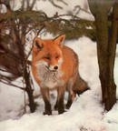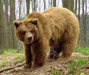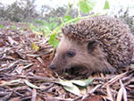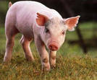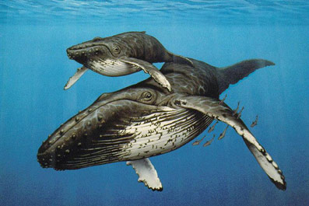
Задания:
- Задайте для текста шрифт Arial, размер 14, текст загадки задайте синего цвета, слово Ответ – оранжевого, сам ответ – зелёного.
- Выровняйте текст загадок по центру, а ответы по левой границе.
- Справа и слева от загадок расположите подходящие рисунки (щелчок правой кнопкой мышки по рисунку - Формат рисунка – Положение – Вокруг рамки или в 2007 и выше Word’е - щелчок правой кнопкой мышки по рисунку – обтекание текстом - Вокруг рамки)
- Задайте для всего текста.
ФИГУРНЫЙ ЗАГОЛОВОК

